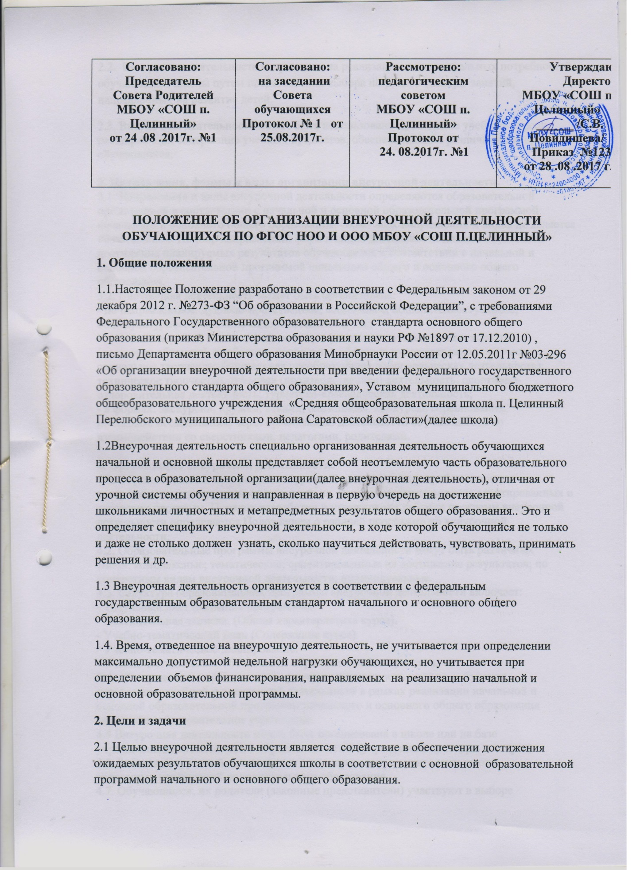
2.2. Внеурочная деятельность направлена на реализацию индивидуальных потребностей обучающихся школы путем представления выбора широкого спектра занятий, направленных на развитие детей.
2.3. Внеурочная деятельность может быть использована на введение учебных курсов,
расширяющих содержание учебных предметов, обеспечивающих различные интересы
обучающихся.

3. Направления, формы и виды организации внеурочной деятельности.
3.1. Направления и виды внеурочной деятельности определяются образовательной
организацией в соответствии с начальной и основной образовательной программой
начального и основного общего образования. Охват всех направлений и видов не является
обязательным. Подбор направлений, форм и видов деятельности должен обеспечить
достижение планируемых результатов обучающихся в соответствии с начальной и
основной образовательной программой начального общего и основного общего
образования.
3.2. Внеурочная деятельность может быть организована:
- по направлениям: духовно-нравственное, социальное, общеинтеллектуальное,
общекультурное, спортивно-оздоровительное и т.д.;
- по видам: игровая, познавательная, досугово - развлекательная деятельность
(досуговое общение), проблемно-ценностное общение; художественное творчество,
социальное творчество (социальная преобразующая добровольческая деятельность); техническое творчество, трудовая (производственная) деятельность, спортивно-
оздоровительная деятельность; туристско-краеведческая деятельность;
- в формах: экскурсии, кружки, секции, олимпиады, конкурсы, соревнования,
поисковые исследования, через организацию деятельности обучающегося во
взаимодействии со сверстниками, педагогами, родителями.

4. Организация внеурочной деятельности.
4.1. Образовательные программы внеурочной деятельности разрабатываются и
утверждаются учреждением самостоятельно. Возможно использование адаптированных и
авторских программ. Порядок разработки и утверждения рабочих программ внеурочной
деятельности определяется Положением о рабочей программе по внеурочной
деятельности.
4.2. Образовательные программы внеурочной деятельности могут быть различных
типов: комплексные; тематические; ориентированные на достижение результатов; по
конкретным видам внеурочной деятельности; индивидуальные.
4.3. Структура образовательной программы внеурочной деятельности включает:
- Титульный лист (название программы).
- Пояснительная записка. (Общая характеристика курса).
- Учебно-тематический план (Содержание курса)
- Учебно-тематическое планирование.
- Учебно-методическое обеспечение образовательного процесса.
4.4. . Распределение времени на внеурочную деятельность по годам обучения, чередование учебной и внеурочной деятельности в рамках реализации начальной и
основной образовательной программы начального и основного общего образования
определяет образовательное учреждение.
4.5 Внеурочная деятельность может быть организована в школе или на базе
учреждений дополнительного образования детей (учреждений культуры и спорта).
4.6. Занятия внеурочной деятельности могут проводиться учителями школы,
педагогами учреждений дополнительного образования.
4.7. Обучающиеся, их родители (законные представители) участвуют в выборе
направлений и форм внеурочной деятельности.
4.8. Учет занятости обучающихся внеурочной деятельностью осуществляется в
Журнале внеурочной деятельности учащихся. Журнал должен содержать следующую
информацию: ФИО обучающихся, дата проведения занятия, содержание и форма проведения занятия, ФИО учителя (педагога). Содержание занятий в Журнале учета
должно соответствовать содержанию программы внеурочной деятельности.
4.9. При организации внеурочной деятельности школьников используется
оптимизационная модель, предполагающая оптимизацию всех внутренних ресурсов ОО.

5. Финансирование внеурочной деятельности.
5.1. Финансирование часов, отводимых на внеурочную деятельность, организуемую в
образовательном учреждении, осуществляется в пределах средств субвенции бюджета на
обеспечение государственных гарантий прав граждан на получение общедоступного и
бесплатного дошкольного, общего и дополнительного образования в
общеобразовательных учреждениях.
5.2.Возможно привлечение добровольных пожертвований на развитие материально-
технической базы объединений внеурочной деятельности и проведение экскурсионно-
досуговых мероприятий.
Данное Положение вступает в силу со дня его утверждения. Срок действия - до
момента введения нового Положения.

